ПРИЛОГ
До:
Министерството за земјоделство,
шумарство и водостопанство

Б А Р А Њ Е
Прилог
ДО
Министерството за земјоделство,
шумарство и водостопанство

Б А Р А Њ Е
за одобрување на институција за производство на семе и одгледувалиште на пчелни матици

од ______________________________________________________________________________
(назив на институцијата/одгледувалиштето-подносител на барањето)

________________________________________________________________________________
(адреса и седиште на институцијата/одгледувалиштето-подносител на барањето)

со ________________________________________
(ЕМБС на институцијата)

__________________________________________________________________________________
(име и презиме на одговорното лице во институцијата/одгледувалиштето)

_____________________________________
(контакт телефон)

Датум и место Поднесител на барањето

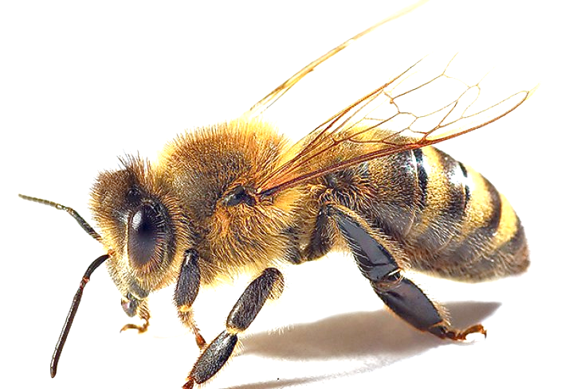
за регистрирање на одгледувалиште на пчелни матици

Од ________________________________________________________________
(назив на правното лице подносител на барањето)

___________________________________________________________________
(адреса и седиште на правното лице подносител на барањето)

со _____________________________________________
(ЕМБС на правното лице подносител на барањето)

____________________________________________________________________
(име и презиме на одговорното лице на правното лице подносител на барањето)

_______________
(контакт телефон)

_____________________ ______________________
(датум и место на (име и презиме и потпис на
поднесување на барањето) подносител на барањето)

М.П.

